Лабораторная работа 6
Программирование в Интернет

СPP – аналогично C++
С# - аналогично С#

Введение в Java

- Интерфейсы. Интерфейсы похожи на классы, но в отличие от последних у интерфейсов нет экземплярных переменных, а в объявлениях методов отсутствует реализация (нет тела, а только сигнатура). Класс может иметь (говорят – может реализовать) любое количество интерфейсов. Если для класса определены интерфейсы, то этот класс должен реализовать полный набор методов всех интерфейсов. При этом, сигнатуры таких методов класса должны точно совпадать с сигнатурами методов интерфейсов. Интерфейсы обладают своей собственной иерархией, не пересекающейся с классовой иерархией наследования. Это дает возможность реализовать один и тот же интерфейс в различных классах, никак не связанных по линии иерархии классового наследования. Интерфейсы напоминают абстрактные классы в С++, у которых все методы чисто виртуальные. Исходный код интерфейсов располагается в файлах с расширением java. Откомпилированный файл имеет расширение class. Интерфейсы аналогично классам (и вместе с ними) могут храниться в пакетах и образовать их иерархии. Для интерфейсов, аналогично классам, применяется механизм наследования. При этом тоже используется ключевое слово extends.
- Все переменные, объявленные в интерфейсе по умолчанию имеют свойство final (аналог const в С++).
- interface – ключевое слово, используемое для определения интерфейса (см. рисунок).
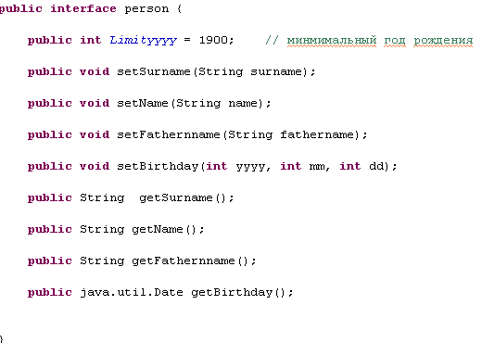

- implements – ключевое слова указывающее на то, что класс обязан реализовать интерфейс (см. рисунок). После ключевого слова может быть перечислено несколько интерфейсов, которые реализует класс.

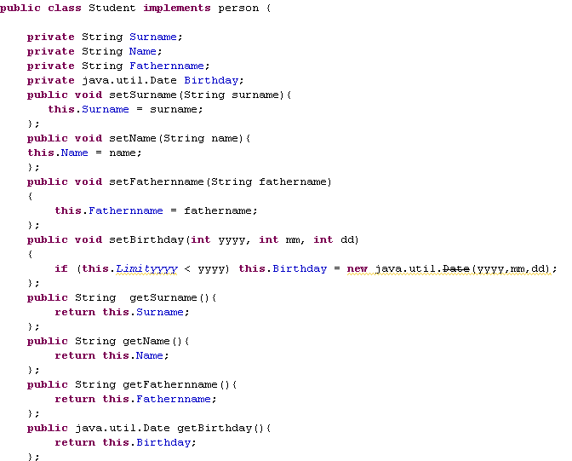

- Задание 1. Разработайте два интерфейса Person (аналогичный, представленному на рисунке) и Student, который является производным от интерфейса Person. При этом интерфейс Student дополнительно содержит методы:

void setFirstDate(Date d); // установить дату
// поступления в вуз
Date getFirstDate(); // получить дату
// поступления в вуз
void setUniversity(String u); // установить имя вуза
String getUniversity(); // получить имя вуза

и поле:
int LimitUniversityLength // максимальное количество
символов в наименовании
вуза

- Задание 2. Создайте класс AAA реализующий интерфейс Student.
- Задание 3. Создайте трехуровневый пакет, содержащий на первом уровне интерфейс Person, на втором интерфейс Student, на третьем класс AAA.
- Задание 4. Продемонстрируйте работу класса AAA. Откомпилировать и выполнить в среде Eclipse и в командной строке.

